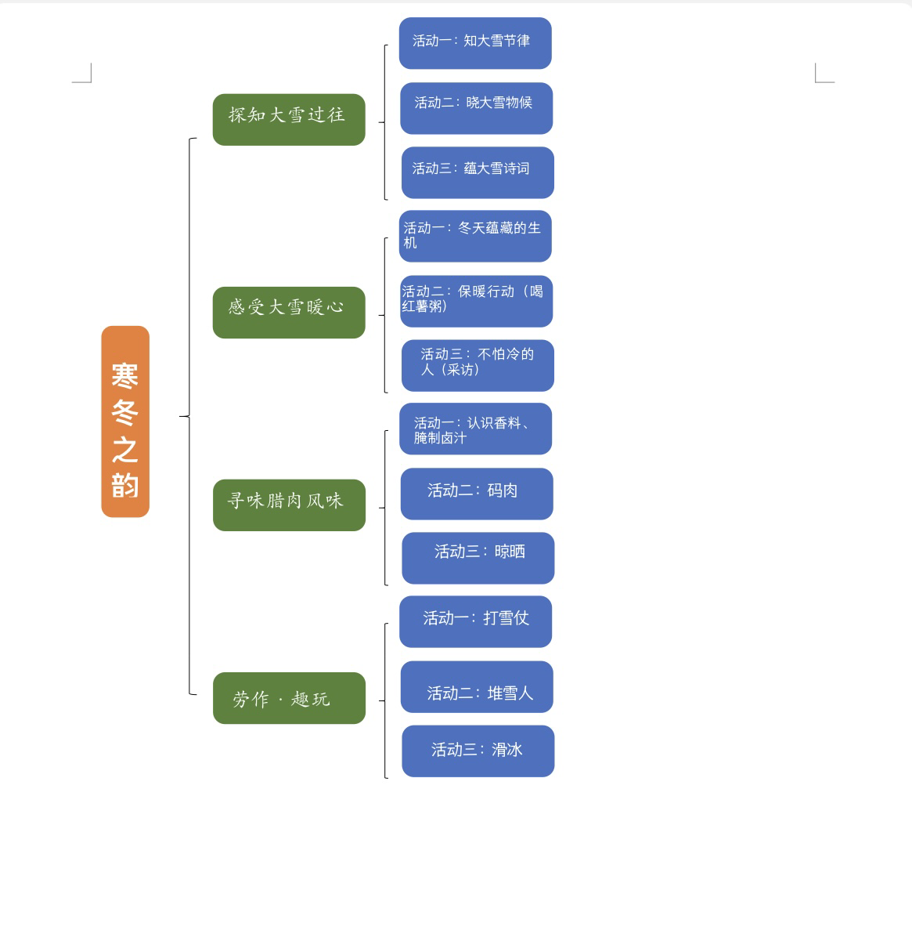

设计意图：大雪是冬季的第三个节气，岁月漫长，生活可爱，小雪过后十五日迎来大雪，物候的变化也与同学们的生活息息相关。综合实践活动课标要求学生能从个体生活、社会生活及与大自然的接触中获得丰富的实践经验，形成并逐步提升对自然、社会和自我之内在联系的整体认识。所以在设计时我们从探知、习得（感受）、寻味和劳作入手，引导学生走进真实的乡村生活自然情境，形成对节气的认知。同时，任务设计也关注了劳动课程的创造性，引导他们掌握基本法“腊肉”腌制技能，了解打雪仗、喝红薯粥、玩滑冰的趣味，这样的任务可以帮助他们在真实的乡村环境中培养学生乐劳作的精神。

